Сравнение результатов численного моделирования сигналов флуоресцентного лидара с экспериментальными данными
Якушкин Л.Е.
Аспирант
Московский государственный университет имени М.В. Ломоносова, физический факультет, Москва, Россия
yakushkin@mail.ru
В настоящее время для получения различных гидрооптических характеристик морской воды широко применяются флуоресцентные лидары судового и авиационного базирования. Их принцип работы основан на анализе возвратного эхо-сигнала, получаемого при зондировании водной толщи лазерным лучом, возбуждающим флуоресценцию веществ, растворённых и взвешенных в приповерхностном слое. В спектре флуоресценции присутствуют характерные области, позволяющие определять концентрацию хлорофилла а, окрашенного растворённого органического вещества (ОРОВ), а также взвеси [2, 4].
Гидрооптические характеристики, такие, как коэффициенты поглощения и рассеяния, индикатрисы рассеяния и другие характеристики, в разных акваториях существенно отличаются. Поэтому для корректного и обоснованного применения на практике результатов моделирования их необходимо сравнить с экспериментальными спектрами флуоресценции, полученными в различных типах вод. В данной работе проводится сравнение модельного спектра с экспериментальными данными, полученными в Адриатическом море.
Для выполнения расчётов применялась программа «fluor2», написанная в Лаборатории оптики океана ИО РАН и позволяющая рассчитывать формирование флуоресцентного отклика при зондировании верхнего квазиоднородного слоя моря ультрафиолетовым судовым лидаром [1]. Полученный при расчёте спектр сравнивается с экспериментальным спектром, опубликованным в работе [3] для Адриатического моря вблизи г. Бари (Италия). Данный спектр получен при зондировании флуоресцентным лидаром с возбуждением посредством лазера Nd:YAG с длиной волны возбуждения λ = 355 нм, энергией импульса 30 мДж, длительностью импульса 5 нс, частотой следования импульсов 10 нс и радиусом приёмного отверстия 0,2 м. Спектр, приведённый в статье, оцифрован для дальнейшей обработки с помощью стандартного пакета Cftool в программе Matlab.
По данным, приведённым в статье [3] построен спектр флуоресценции, полученный при лидарном зондировании в районе порта г. Бари. В данном спектре отмечаются характерные участки, соответствующие возвратному эхо-сигналу на длине волны зондирования, пику комбинационного рассеяния (КР) воды, флуоресценции ОРОВ и хлорофилла.
Получена функция, описывающая форму кривой экспериментального спектра в области, соответствующей флуоресценции ОРОВ. Использовалась аппроксимация функцией Гаусса с двумя слагаемыми:
$$f\left(x\right)=a_{1}e^{-{\left(\frac{x-b_{1}}{c_{1}}\right)}^{2}}+a_{2}e^{-{\left(\frac{x-b_{2}}{c_{2}}\right)}^{2}}.$$
Экспериментальный спектр [3] и аппроксимирующая его функция Гаусса показаны на рис. 1.
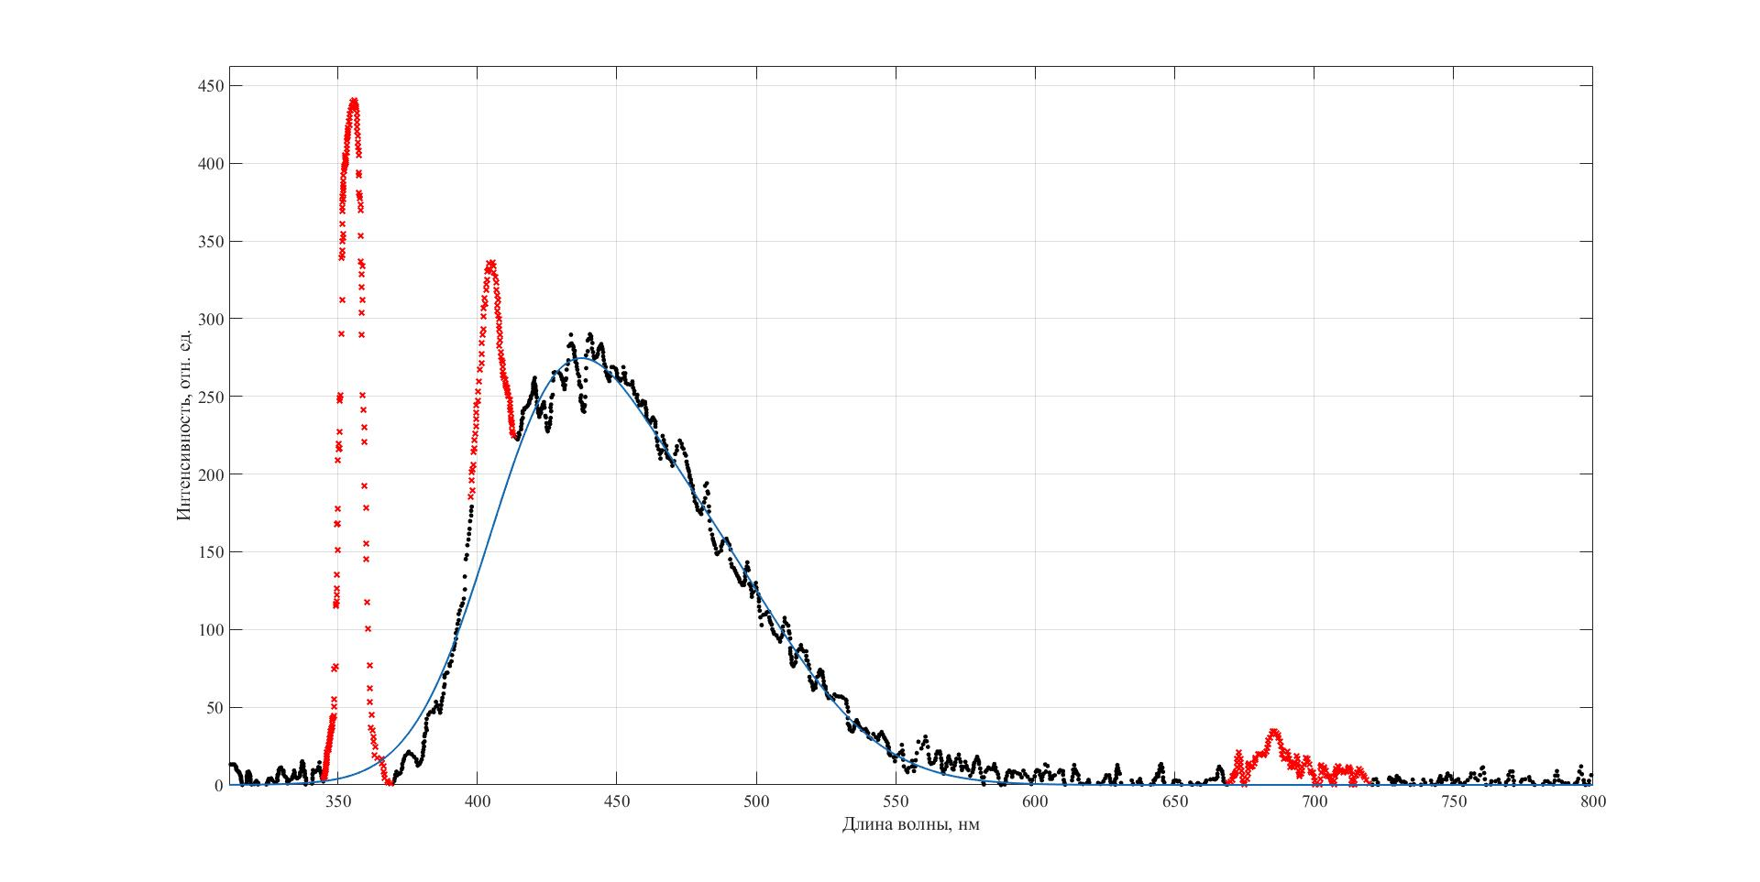
Рис. 1. Экспериментальный спектр флуоресценции (Barbini, 1995) и аппроксимация участка, соответствующего флуоресценции ОРОВ, функцией Гаусса
Сравнение двух спектров – экспериментального и полученного при моделировании – позволяет усовершенствовать программу для моделирования распространения излучения флуоресцентного лидара таким образом, чтобы результаты моделирования более точно соответствовали экспериментальным данным для морских вод с высоким содержанием ОРОВ.
Литература
- Глуховец Д.И. и др. Численное моделирование сигнала флуоресцентного лидара для морских вод первого типа / Д. И. Глуховец [и др.] // Светотехника. – 2025. – № 4. – С. 24–29.
- Карабашев Г.С. Флюоресценция в океане : [монография] / Г. С. Карабашев. – Ленинград : Гидрометеоиздат, 1987. – 200 с.
- Barbini, R. et al. Remote sea-water quality monitoring by means of a lidar fluorosensor // Lidar and Atmospheric Sensing : SPIE Proceedings. – 1995. – Vol. 2586. – P. 46–55.
- Jamet, C. et al. Going Beyond Standard Ocean Color Observations: Lidar and Polarimetry / C. Jamet [et al.] // Frontiers in Marine Science. – 2019. – Vol. 6. – Article ID 251. – DOI: 10.3389/fmars.2019.00251.

